ABSORPSI GAS CO₂ DARI MODIFIKASI GAS BUANG PLTU TARAHAN MENGGUNAKAN ABSORBEN NaOH DENGAN VARIASI LAJU ALIR
Finka Pertama Putri¹, Elida Purba^{2*} ,dan Fita Desti Senja³
Bandar Lampung, Lampung, Indonesia
Email:, finkapertama@gmail.com , Elida_Purba@unila.ac.id, dan fitadesti.senja@gmail.com

ABSTRAK

Tujuan dari penelitian ini adalah untuk menentukan pengaruh peningkatan variasi laju alir NaOH terhadap penyerapan CO₂ yang telah dimodifikasi menyerupai CO₂ keluaran gas buang PLTU. Hal ini dimaksutkan agar dapat diaplikasikan sebagai salah satu solusi untuk mengurangi dampak dari gas rumah kaca tersebut. Penelitian ini dilaksanakan secara eksperimen dengan menggunakan packed column absorber. Dengan konsentrasi NaOH yang digunakan adalah 0,1 M dan laju alir gas 6 liter/menit. Hasil penelitian ini menunjukan bahwa laju alir NaOH yang optimum adalah 3 lpm yang memberikan penyerapan gas karbondioksida tertinggi dari gas modifikasi. Pada penelitian ini pengaruh laju alir terhadap penurunan temperatur juga ditinjau dan diamati. Temperatur CO₂ input adalah 50ºC, setelah dilakukan proses absorpsi dengan variasi laju alir didapatkan hasil bahwa ada hubungan antara laju alir dengan temperatur yaitu berberbanding terbalik. Semakin besar laju alir penurunan temperatur semakin kecil. Penurunan temperatur paling baik yaitu pada laju alir 1 dan 1,5 lpm dengan temperatur gas keluar yaitu 32ºC atau penurunan temperatur nya sebesar 36%.
Kata kunci: CO₂, NaOH, Absorpsi

ABSTRACT

The aim of this research was to determine the effect of flow rate variations in absorbing carbon dioxide that has been modified as PLTU Tarahan flue gas. This can be applied as an effective solution to reduce green house effect. This research was carried out experimentally using packed column absorber with variabel which varied flow rate of NaOH that is 1; 1,5; 2; 2,5; 3 liter per minute. Concentration of NaOH used is 0,1M and flow rate of gas is 6 liter/minute. The result of this study is showing of optimum flow rate of NaOH equal to 3 liter per minute in absorbent solution and it can be highest CO₂ absorption from modification gas too. The effect of liquid flow rate on the decreasing temperature is observed too. Temperature of CO₂ input was 50ºC, after absorption with the variations of liquid flow rate, the result showed that was the relation between liquid flow rate and output temperature. The greater flow rate, the smaller temperature decreased is achieved inversely proportional. The optimum of temperature decreased is resulted on flow rates of 1 and 1, 5 liter per minute with the temperature as many as 32ºC or as 36% lower than initial temperature.
Keywords: CO₂, NaOH, Absorption

I. PENDAHULUAN

1.1 Latar Belakang
Pencemaran sudah mengakibatkan banyak kerusakan pada lingkungan. Salah satu limbah yang dapat menjadi ancaman bagi lingkungan adalah CO_{2,} yang semakin hari semakin meningkat dan dapat menurukan kualitas udara. Sebagian besar CO₂ yang dilepaskan di lingkungan adalah akibat dari kegiatan manusia, contohnya pada Pembangkit Listrik Tenaga Uap (PLTU) Tarahan di Lampung Selatan.Walaupun yang dihasilkan memang tidak terlalu banyak tetapi penumpukan dapat terjadi jika CO₂ terus menerus dilepaskan tanpa dilakukan penanganan yang lebih lanjut.
Salah satu penanganan yang dapat dilakukan adalah dengan penyerapan CO₂ yang dilakukan dengan cara kimia dan biologi. Cara biologi ini dilakukan menggunakan mikroalga, dimana CO₂ akan diserap oleh mikroalga pada proses fotosintesis. Selain adanya pengurangan CO₂ di udara, keuntungan lain yang diperoleh dengan menggunakan metode ini adalah didapatnya bahan baku untuk pembuatan biodiesel dari hasil konversi minyak alga yang didapat dengan cara mengekstrak mikro alga tersebut. Namun hasil gas buang dari PLTU tidak dapat langsung diumpankan ke mikroalga karena suhu dan kadar CO₂ yang terlalu tinggi dapat mengakibatkan kematian pada mikroalga. Oleh karena itu, sebelum dilakukan penyerapan secara biologi, terlebih dahulu dilakukan penyerapan secara kimia dengan menggunakan NaOH sebagai absorben untuk menurunkan kadar CO₂ dan suhu gas tersebut. Oleh karena itu, pada penelitian ini perlakuan yang dilakukan akan berfokus pada absorpsi secara kimianya.
Penelitian tentang absorpsi CO₂ sudah beberapa dilakukan oleh banyak peniliti. Pada penelitian sebelumnya yang dilakukan oleh Hasnan dkk (2012) digunakan NaOH sebagai absorben pada proses absorpsi. NaOH padat yang dipersiapkan adalah sebanyak 40 gram yang dilarutkan untuk mendapatkan konsentrasi 0,1 N.[8]

Penelitian dilakukan dengan variasi laju alir NaOH sebesar 0,2; 0,4; dan 0,6 l/menit pada suhu 30°C. Hasil penelitian diperoleh penyerapan yang terjadi terlebih dahulu menurun pada laju alir 0,2 l/menit menuju 0,4 l/menit, lalu penyerapan meningkat pada laju alir 0,4 l/menit menuju 0,6 l/menit. Keadaan awal tersebut didapat karena kondisinya yang belum steady. Selain itu juga diperoleh hasil bahwa semakin besar laju alir cairan maka k_{G}a mengalami penurunan terlebih dahulu baru kemudian naik karena aliran belum steady sehingga saat keadaan sudah steady maka nilai k_{G}a akan semakin besar, selanjutnya semakin besar laju alir maka nilai k_{L}a mengalami penurunan terlebih dahulu baru kemudian naik karena aliran belum steady sehingga saat keadaan sudah steady maka nilai k_{L}a akan semakin besar dan semakin besar laju alir NaOH maka nilai k₂ semakin besar.[9]

Kurniati dkk (2011) menggunakan persamaan berikut ini untuk mencari koefisien perpindahan massa (Kga) pada absorpsi CO₂ menggunakan NaOH:
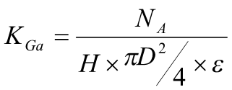 (a)
Dari persamaan (a) didapatkan bahwa kenaikan laju alir penyerap (NaOH) dapat meningktakan koefisien perpindahan massa anta fase gas-cair. Hal ini dapat terjadi, karena dengan semakin tinggi laju alir cairan maka kontak antara gas dengan cairan semakin baik. Dengan demikian, maka jumlah gas yang didapat berpindah dari fase gas menuju fase cairan juga semakin besar (Kurniati dkk, 2011).[11]
Penyerapan yang baik juga terjadi saat laju alir yang digunakan besar. Hal ini disebabkan laju alir penyerap yang semakin besar akan membuat peningkatan pada luas interfacial volume packing di dalam kolom (Srihari dkk, 2012) [22] Penelitian sebelumnya pada penyerapan CO₂ ke dalam larutan NaOH menggunakan spray column oleh Javed dkk (2010) juga telah menyebutkan bahwa peningkatan laju alir cairan yang mengalir dari 2 sampai 5 l/menit menghasilkan luas permukaan antarmuka yang lebih besar per unit volume di dalam spray column.[10]
Purba, et al. (2006 & 2010) telah meneliti hidrodinamik dan perpindahan massa dalam spray tower menggunakan udara-CO₂/NaOH dengan aliran gas secara aksial dan tangential untuk menyerap gas CO₂. Mereka mengamati pengaruh laju alir gas dan cairan, dan tinggi absorber terhadap koefisien perpindahan massaoverall, K_{g}a. Hubungan K_{g}a sebagai fungsi laju alir gas dan cairan telah ditentukan, dibahas dan dipublikasikan.[16]

Selain itu, dengan adanya peningkatan laju alir cairan aliran yang terjadi di dalam kolom menjadi turbulen. Laju alir cairan mempengaruhi nilai dari bilangan reynold suatu fluida. Semakin besar laju alir cairan yang digunakan maka bilangan reynold fluida tersebut menjadi semakin besar pula. Dengan meningkatnya bilangan reynold, aliran fluida tersebut akan semakin turbulen. Pada aliran turbulen, molekul-molekul di dalam fluida bergerak ke segala arah sehingga menyebabkan tumbukan antar partikel yang semakin besar pula (Hasnan dkk, 2012) [8]. Tumbukan tersebut akan membentuk celah/lubang yang mana gas akan terhisap dan terperangkap di dalam celah-celah tersebut. Secara teori, absorpsi gas merupakan proses perpindahan massa antar fasa dimana perpindahan massa dapat terjadi bila adanya kekuatan gerak (driving force) dari satu fasa ke fasa lain. Kekuatan gerak tersebut berupa tumbukan antar molekul yang terjadi ketika dilakukan pencampuran antara fasa cair dan gas dengan penambahan kecepatan laju alir cairan, sehingga dengan semakin besarnya tumbukan antar molekul maka penyerapan yang terjadi akan semakin besar (Aditya dkk, 2012). [10]
Laju alir juga terbukti mempengaruhi persen penyerapan CO₂ pada penelitian yang dilakukan oleh Hardiyanto dkk (2014). Semakin tinggi laju alir absorben yang digunakan, berarti akan memperbesar mol K₂CO₃ dan H₂O. Dengan semakin besarnya mol K₂CO₃ dan mol H₂O, maka gas CO₂ juga akan semakin banyak yang bereaksi. Sehingga akan memperbesar % removal gas CO₂ tersebut dari fasa gas ke dalam fasa liquid.[9]
Penelitian yang dilakukan Said dkk (2014) juga menunjukkan peningkatan kadar CO₂ yang terserap semakin besar dengan adanya peningkatan laju alir penyerap. Penyerapan paling banyak terjadi pada laju alir penyerap sebesar 6 ml/menit. [19]
Temperatur operasi mempengaruhi besar kecilnya suatu penyerapan dalam operasi absorpsi. Penggunaan temperatur tinggi mempengaruhi kapasitas penyerapan. Hal ini akan meingkatkan mekanisme reaksi dalam absorber (Ndĩritũ dkk, 2011). [15]
Jika temperatur gas yang digunakan saat operasi absorpsi tinggi (25-55°C), akan membuat penyerapan meningkat. Hal ini dikarenakan difusi cepat dari molekul menuju zona reaksi (permukaan packed bed) karena energi kinetik yang dihasilkan. Ketika gas mengalir, panas tertransfer ke cairan dan meningkatkan hasil pembentukan asam karbonat (Ndĩritũ dkk, 2011). [15]
Berdasarkan penelitian terdahulu yang telah dibahas pada paragraf pertama, diketahui bahwa pada laju alir 0,2 ; 0,4 ; dan 0,6 l/menit penyerapan sempat mengalami penurunan sehingga belum diketahui kondisi optimum yang paling baik. Oleh karena itu, dilakukan peningkatan variasi laju alir NaOH untuk menentukan pengaruhnya pada penyerapan CO₂. Laju alir yang digunakan akan lebih besar yaitu 1; 1,5; 2; 2,5; dan 3 l/menit. Laju alir itu lebih besar dibandingkan dengan laju alir yang digunakan oleh Hasnan dkk (2012) [8]. Hal ini dikarenakan tinggi absorben yang akan digunakan pada penelitian cukup besar, sehingga pressure drop akan semakin besar jika menggunakan laju alir yang terlalu kecil. Sama halnya seperti yang terlah dijelaskan oleh Purba, etal. (2006 & 2010) bahwa tinggi absorben dan laju alir memiliki pengaruh terhadap perpindahan massa overall. [16]
1.2 Rumusan Masalah

- Bagaimana Pengaruh peningkatan variasi laju alir NaOH terhadap penyerapan CO₂ ?
- Berapa laju alir paling baik untuk penyerapan CO₂?
- Bagaimana pengaruh variasi laju alir NaOH terhadap temperatur gas keluaran absorber?

1.3 Tujuan

Tujuan penelitian ini adalah menentukan pengaruh peningkatan variasi laju alir NaOH terhadap penyerapan CO₂ dan temperatur gas keluaran absorber.
II. METODE PENELITIAN
2.1 Bahan dan Alat yang Digunakan
Penelitian ini telah dilakukan pada bulan januari 2016, di Laboratorium Penelitian Jurusan Teknik Kimia Universitas Lampung. Bahan - bahan yang digunakan adalah NaOH sebanyak 40 gr untuk satu sampel, air 10 L untuk satu sampel, gas CO₂ dengan konsentrasi 15% dari PT. Aneka Gas Industri di Natar-Lampung Selatan, dan udara dari kompresor. Sedangkan, alat - alat yang digunakan adalah Sebuah packed column (bahan packed tower berupa akrilik dengan diameter 7,5 cm dan tinggi 127 cm), selanjutnya digunakan packing yang berbahan dasar pipa alumunium campuran dengan diameter 8 mm, panjang 2 cm dan tinggi packing 70 cm. Selain kolom packing dan packingnya, pada penelitian ini juga menggunakan heater, Tabung CO₂, pompa, flowmeter gas, flowmeter liquid, thermometer, bag sample untuk CO₂ output, manometer, bak penampung NaOH input dan output, serta gas chromatography untuk analisis.
Variabel yang digunakan pada penelitian ini adalah laju alir NaOH sebanya0.k 1; 1,5; 2; 2,5; dan 3 l/menit. Selain variabel bebas tersebut, pada penelitian juga digunakan beberapa variabel yakni Konsentrasi NaOH , konsentrasi CO₂, laju alir gas dibuat tetap masing-masing sebanyak 10 % , 15 %, dan 6 l/menit
2.2 Skema
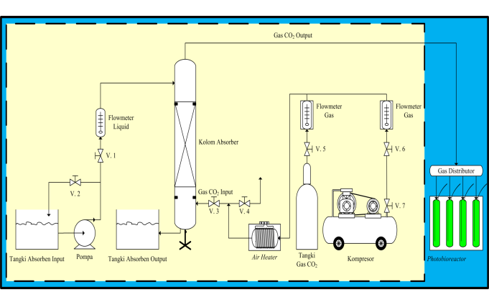
Gambar 1. Skema rangkaian alat absorpsi CO₂
2.3 Kalibrasi
Gas buang PLTU Tarahan mengandung emisi gas CO₂ 10-15 % dengan suhu yang tinggi. Oleh karena itu pada penelitian ini dilakukan modifikasi gas buang PLTU dengan menggunakan gas yang diharapkan kadarnya sekitar 10-15 % CO₂ dengan suhu 50°C. Kalibrasi laju alir gas dilakukan untuk menentukan rasio laju alir pencampuran antara udara kompresor dengan CO₂ sehingga didapatkan persentase CO₂ input yang berkisar 15%. Kalibrasi dilakukan dengan melakukan variasi perbandingan beberapa laju alir CO₂ dan udara yaitu (0,9 ; 5,1) lpm, (1,05;5,95) lpm, (1,2;6,8) lpm, (1,35;7,65) lpm, dan (1,5;8,5) lpm. Temperatur gas juga perlu dikalibrasi untuk mendapatkan suhu 50°C. Temperatur yang terdeteksi pada heater tidak akan sama dengan temperatur yang keluar dari sparger gas, karena ada panas yang hilang saat gas mengalir dari heater ke sparger melalui selang. Kalibrasi dilakukan dengan cara mengukur suhu keluaran sparger dengan menggunakan termometer. Hasil kalibrasi laju alir dan temperatur tersebut menunjukkan bahwa laju alir dan temperatur yang dapat digunakan untuk mencapai 50°C yaitu dengan menggunakan laju alir dengan perbandingan CO₂ dan udara sebesar 0,9;5,1 lpm dan suhu 85°C pada heater.
Kalibrasi laju alir liquid dibutuhkan untuk mengetahui fungsi flowmeter liquid masih bejalan dengan baik. Kalibrasi ini dilakukan dengan pengukuran volume per waktu menggunakan gelas ukur dan stopwatch. Setelah dibandingkan dengan laju alir flowmeter hasilnya sama. Sehingga flowmeter masih berjalan dengan baik, dan laju alir nya sesuai dengan yang diinginkan.

2.4 Proses Penelitian
Proses Penelitian ini dibagi 2 bagian yaitu, membuat larutan induk NaOH dengan cara menimbang 40 gr NaOH lalu dicampurkan dengan 10 liter air yang telah disiapkan, buat sebanyak 5 buat larutan untuk laju alir selanjutnya. Kemudian operasi absorpsi dapat dilakukan, pertama set temperatur heater hingga mencapai 85°C lalu tunggu selama 20 menit agar temperatur output gas pada sparger mencapai 50°C. Setelah suhu tercapai, gas CO₂ dan udara dialirkan dengan perbandingan 0,9;5,1 lpm ke bagian heater. Selanjutnya hidupkan pompa, larutan NaOH yang telah dibuat diumpankan pada bagian atas kolom absorpsi menggunakan pompa pada laju alir yang telah ditentukan yaitu 1 l/menit, 1,5 l/menit, 2 l/menit, 2,5 l/menit, dan 3 l/menit. Lalu biarkan gas dan larutan berkontak sekitar 5 menit. Keluaran CO₂ ditampung di kantung penampungan untuk sementara untuk nanti dianalisis menggunakan GC. Temperatur gas CO₂ keluaran diukur. Setelah itu ulangi langkah diatas untuk variabel laju alir NaOH yang lain dengan konsentrasi tetap.
III. HASIL DAN PEMBAHASAN

Pengaruh Laju Alir NaOH Terhadap Penyerapan CO₂
Penelitian yang telah dilakukan menghasilkan beberapa data yang dapat diolah dan dibahas pada bab ini. Data tersebut dapat dilihat pada Tabel 2.
Tabel 2. Kadar CO₂ yang terserap dengan Variasi Laju Alir NaOH
No. | A | B | C | D | E
1 | 1 | 2,68 | 0,559 | 2,121 | 79,14179
2 | 1,5 | 2,68 | 0,285 | 2,395 | 89,36567
3 | 2 | 2,68 | 0,298 | 2,382 | 88,8806
4 | 2,5 | 2,68 | 0,162 | 2,518 | 93,95522
5 | 3 | 2,68 | 0,12 | 2,56 | 95,52239

Ket :
A = Laju Alir NaOH (l/min)
B = Kadar CO₂ in (%)
C = Kadar CO₂ out (%)
D = Kadar CO₂ terserap (%)
E = Persentase Penyerapan (%)

Kadar CO₂ yang terserap meningkat dengan perlahan dari 2,12 % ke 2,39% lalu 2,382% selanjutnya menuju 2,51 % dan terakhir mencapai kadar paling tinggi yang terserap yaitu sebesar 2,56%. Selain dari tabel tersebut, hasil pengolahan dapat diamati lebih jelas dari gambar berikut ini :
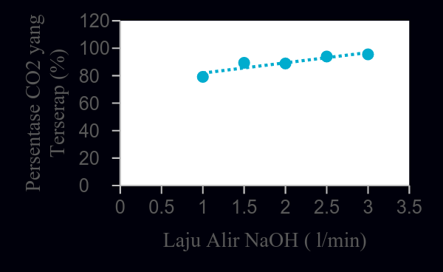
Gambar 2. Pengaruh Laju alir NaOH pada persentase penyerapan CO₂

Gambar 2. menunjukkan hubungan antara laju alir NaOH dan persentase CO₂ yang terserap. Gambar 2 menunjukkan bahwa penyerapan CO₂ oleh larutan NaOH paling banyak terjadi pada laju alir NaOH sebanyak 3 liter/menit. Pada gambar ini terlihat bahwa persentase kadar CO₂ yang terserap cenderung naik dengan meningkatnya laju alir cairan penyerap (NaOH). Peningkatan penyerapan yang terjadi secara berurutan dari yang paling rendah yaitu dari 79 % ke 89 % lalu sedikit menurun menjadi 88,8 % selanjutnya ke 93,9 % dan terakhir menuju 95,5%. Hal ini disebabkan laju alir penyerap yang semakin besar akan membuat peningkatan pada luas interfacial volume packing di dalam kolom (Srihari dkk, 2012) [22]. Penelitian sebelumnya pada penyerapan CO₂ ke dalam larutan NaOH menggunakan spray column oleh Javed dkk (2010) juga telah menyebutkan bahwa peningkatan laju alir cairan yang mengalir dari 2 sampai 5 l/menit menghasilkan luas permukaan antarmuka yang lebih besar per unit volume di dalam spray column. [10]
Laju alir cairan mempengaruhi nilai dari bilangan reynold suatu fluida. Semakin besar laju alir cairan yang digunakan maka bilangan reynold fluida tersebut menjadi semakin besar pula. Dengan meningkatnya bilangan reynold, aliran fluida tersebut akan semakin turbulen. Pada aliran turbulen, molekul-molekul di dalam fluida bergerak ke segala arah sehingga menyebabkan tumbukan antar partikel yang semakin besar pula (Hasnan dkk, 2012) [8]. Tumbukan tersebut akan membentuk celah/lubang yang mana gas akan terhisap dan terperangkap di dalam celah-celah tersebut. Secara teori, absorpsi gas merupakan proses perpindahan massa antar fasa dimana perpindahan massa dapat terjadi bila adanya kekuatan gerak (driving force) dari satu fasa ke fasa lain. Kekuatan gerak tersebut berupa tumbukan antar molekul yang terjadi ketika dilakukan pencampuran antara fasa cair dan gas dengan penambahan kecepatan laju alir cairan, sehingga dengan semakin besarnya tumbukan antar molekul maka penyerapan yang terjadi akan semakin besar (Aditya dkk, 2012).[1]
Semakin tinggi laju alir absorben yang digunakan, berarti akan memperbesar mol NaOH dan H₂O. Dengan semakin besarnya mol NaOH dan mol H₂O, maka gas CO₂ juga akan semakin banyak yang bereaksi. Sehingga akan memperbesar persentase penyerapan gas CO₂ tersebut dari fasa gas ke dalam fasa liquid. Hal itu juga terbukti pada penelitian yang dilakukan oleh Hardiyanto dkk (2014).[9]
Penelitian yang dilakukan Said dkk (2014) juga menunjukkan peningkatan kadar CO₂ yang terserap semakin besar dengan adanya peningkatan laju alir penyerap. Penyerapan paling banyak terjadi pada laju alir penyerap sebesar 6 ml/menit. [19]
Pada proses absorpsi ini, aliran dibuat berlawanan arah (counter current) sehingga menyebabkan terjadinya perubahan tekanan, ΔP. Hal ini dapat diamati pada Gambar 3. berikut ini:
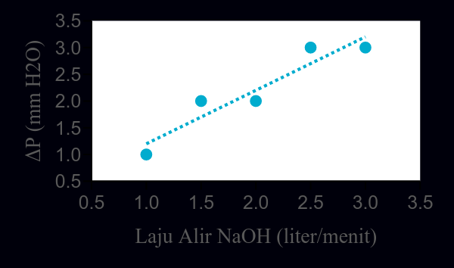
Gambar 3. Pengaruh Laju Alir NaOH pada Perubahan Tekanan

Gambar 3. menunjukkan hubungan antara laju alir NaOH terhadap beda tekan. Semakin besar laju alir yang digunakan beda tekan juga semakin meningkat secara perlahan yaitu sebesar 1, 2, 2, 3, 3 mmH₂O. Peningkatan laju alir NaOH yang digunakan telah meningkatkan beda tekan dalam proses absorpsi. Hal ini terjadi karena semakin tinggi laju alir yang digunakan akan menimbulkan friksi atau gesekan antara kedua fluida (larutan NaOH dan gas CO₂ yang bercampur dengan udara) semakin besar pula. Semakin besar gesekan tersebut telah menyebabkan beda tekan yang terjadi juga semakin besar. Selain itu juga , dalam kolom packing ini , aliran yang digunakan berupa aliran counter current. Aliran ini menimbulkan friksi antara kedua fluida yang semakin besar.

Pengaruh Laju Alir NaOH Terhadap Temperatur Gas Output
Hasil yang diperoleh dari pengukuran temperatur gas keluaran absorber dapat dilihat pada gambar berikut ini:
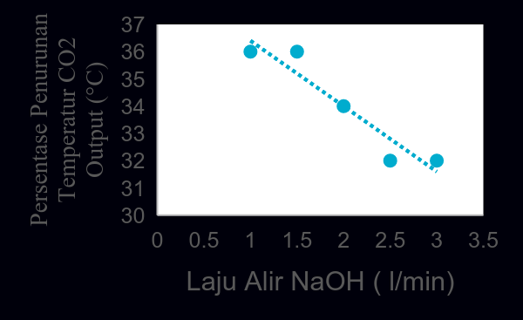
Gambar 4. Pengaruh Laju alir NaOH pada persentase penurunan T_{out} gas

Gambar 4. menunjukkan hubungan antara laju alir NaOH dan temperatur CO₂ output. Pada gambar tersebut terlihat bahwa persentase penurunan temperatur gas keluaran absorber cenderung menurun. Berdasarkan laju alir NaOH yang paling rendah berikut urutan dari temperatur gas output tersebut yaitu 32, 32, 33, 34, 34°C. Persentase paling besar terjadi sebesar 36% atau sebesar 18 °C pada laju alir 1 dan 1,5 lpm. Persentase yang cenderung menurun disebabkan karena pengaruh dari besarnya laju alir yang digunakan. Semakin besar laju alir yang digunakan, maka waktu kontak antara larutan penyerap (NaOH) dengan gas CO₂ di dalam absorber akan semakin singkat. Hal ini menyebabkan panas yang tertransfer dari gas ke larutan menjadi semakin sedikit.
Sampai saat penelitian ini dilakukan belum ditemukan referensi lain tentang pengaruh laju alir absorben terhadap temperatur keluaran gas CO₂, sehingga belum bisa membandingkan hasil penelitian ini dengan penelitian sebelumnya.

Pengaruh Laju Alir NaOH terhadap Kga
Selain persen kadar CO₂ yang terserap dan Temperatur keluaran gas output, pada penelitian ini juga didapatkan data hasil perhitungan Koefisien Perpindahan Massa ( K_{ga}). Data tersebut dapat diamati pada gambar berikut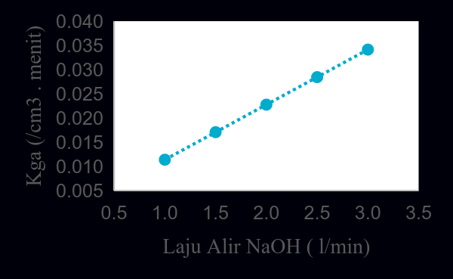Gambar 6. Pengaruh Peningkatan Variasi Laju Alir NaOH Terhadap Koefisien Perpindahan Massa ( k_{ga})

Gambar 6. menunjukkan hubungan antara laju alir NaOH dan koefisien perpidahan massa. Gambar ini menunjukkan bahwa dengan adanya kenaikan laju alir larutan penyerap (NaOH) koefisien perpindahan massa antar fase gas-cair dapat meningkat. Peningkatan terjadi secara linier dan jika diurutkan dari laju alir yang paling rendah nilai k_{ga} nya yaitu 0,011 ke 0,017 lalu 0,022 selanjutnya ke 0,028 dan yang paling besar yaitu 0,034 /cm³.menit. Hal ini dapat terjadi karena dengan semakin tinggi laju alir cairan, maka kontak antara gas dengan cairan semakin baik. Seperti yang telah dijelaskan, peningkatan laju alir cairan dapat membuat bilangan reynold fluida semakin besar dan aliran menjadi semakin turbulen. Dengan demikian, maka jumlah gas yang dapat berpindah dari fase gas menuju fase cairan juga semakin besar (Hasnan dkk, 2012).[8]
Peningkatan laju alir absorben dapat menaikkan koefisien transfer massa sisi cairan akibat kenaikan turbulensi aliran liquid sehingga dapat disimpulkan bahwa dengan semakin besarnya laju alir absorben maka koefisien perpindahan massa antara gas dan cairan akan semakin besar pula. Koefisien perpindahan massa ini kemudian akan sangat mempengaruhi daya serap cairan terhadap komponen yang terdapat pada aliran gas, dalam hal ini CO₂. Dimana dari hasil yang diperoleh nampak bahwa semakin besar koefisien perpindahan massa antara gas dan cairan maka kadar CO2 yang diserap akan semakin banyak pula (Said dkk, 2014). [19]

Study karakterisasi pada spray column juga menunjukkan dengan adanya peningkatan laju alir cairan yang mengalir dari 2 sampai 5 L / menit telah menghasilkan luas permukaan antarmuka yang lebih besar per unit volume dari cairan yang disemprotkan dan hal itu menyebabkan peningkatan laju perpindahan massa. Kecenderungan yang sama juga terjadi pada penyerapan CO₂ di packed column, peningkatan kga terjadi dengan meningkatnya laju alir, tetapi umumnya lebih cepat di packed column dibandingkan spray column (Javed dkk, 2010). Javed dkk (2010) juga telah menjelaskan dalam penelitiannya koefisien perpindahan massa gas keseluruhan semakin besar dengan meningkatnya laju alir cairan pada aliran counter current. [10]

Pada penelitian terdahulu yang dilakukan oleh Hasnan dkk (2012) juga menampilkan peningkatan nilai koefisien perpindahan massa yang terjadi seiring dengan bertambahnya laju alir penyerap. Peningkatan mulai terjadi setelah aliran pada packed column sudah steady. Selain itu, penelitian yang dilakukan oleh Said dkk (2014) juga menunjukkan nilai Kga yang cenderung naik dengan adanya peningkatan laju alir NaOH [8]

IV. Kesimpulan dan Saran

Dari penelitian yang dilakukan dapat disimpulkan bahwa semakin besar laju alir yang digunakan pada penelitian ini maka kontak antara larutan NaOH dengan gas CO₂ akan semakin baik sehingga terjadi peningkatan jumlah CO₂ yang terserap, kemudian semakin besar laju alir cairan yang digunakan beda tekan di dalam absorber semakin besar pula. Persentase penurunan temperatur gas keluaran paling besar terjadi pada laju alir 1 dan 1,5 l/menit yakni sebesar 36 %. Kondisi suhu kolom yang masih tinggi juga menyebabkan penyerapan yang terjadi semakin besar akibat pengaruh dari kecepatan reaksi , difusifitas, dan kelarutan gas tersebut. Kemudian semakin besar laju alir cairan maka Kga mengalami kenaikan yang signifikan. Hal ini disebabkan semakin besarnya laju alir akan mempengaruhi daya serap cairan dan luas antarmuka sehingga koeifisien perpindahan massa juga semakin besar.

DAFTAR PUSTAKA

- Aditya, K., Melisa, P., Hardiyarto, A.”Pemurnian Biogas dari Kandungan Hidrogen Sulfida (H₂S) dengan NaOH, CuSO₄, Fe₂(SO₄)₃ dalam Packed Column Secara Kontinyu”.2012.Jurusan Teknik Kimia Fakultas Teknik Universitas Diponegoro Semarang.

- Anam, Khoirul. “MSDS Natrium Oksida”. 2012. URL http://khoirulazam89.blogspot.co.id/2012/03/msds-natrium-hidroksida.html [Diakses pada pukul 19.56 WIB tanggal 26 Agustus 2015]

- Badan LITBANG Energi dan Sumber Daya Mineral. “Kajian Emisi CO₂ dari Pembakaran Batubara di Indonesia”. Program Penerapan Teknologi Penambangan Mineral dan Batubara. 2009. Bandung

- Buana Natanegara, Bayu..”Teknologi Underground Coal Gasification. 20 Desember 2009. URL http://www.kamase.org/?p=913. [Diakses pada pukul 19.56 WIB tanggal 26 Agustus 2015]

- Budimlyono, Arif. “Absorpsi CO₂ oleh NaOH dalam Packed Column”. 2012. ITS, Surabaya.

- Deny. “Manfaat Bahan Kimia”. 2012. URL Http://Deny-gusti-manfaatbahankimia-kimiaind.glogspot.com/2012/03/kegunaan-natrium-hidroksida-NaOH.html. [Di akses pada pukul 19.56 WIB tanggal 26 Agustus 2015]

- Hanif, A., Fathatun, N., Swara, R., dan Diwansyah, Resza.”Laporan Praktikum Satuan Operasi”. 2014.Laboratorium Satuan Operasi, Jurusan Teknik Kimia, Politeknik Negeri Bandung.

- Hasnan, M, A. Najib, Putri Prima A, Nurul Kumaeti, dan Hapsoro A. Aji. “Studi Pengaruh Laju Alir NaOH dalam proses Absorpsi Gas CO₂”. 2012. URL http://www.slideshare.net/LuthfiDewi/jurnal-absorpsi. [Di akses pada pukul 19.52 WIB tanggal 28 Agustus 201]

- Hardiyanto, F., Riesta, M., Susianto, dan Nurkhamidah, S.”Simulasi Absorpsi Reaktif CO₂ dengan larutan Benfield dalam Skala Industri”. 2014.Jurusan Teknik Kimia, Fakultas Teknologi Industri, Institut Teknologi Sepuluh Nopember. Surabaya, Indonesia.

- Javed, K., H., Mahmud, T., and Purba, E.,”The CO₂ Capture og a High-Intensity Vortex Spray Scubber”. 2010. Institute of Particle and Science Engineering, School of Process, Environmental and Materials Engineering, The University of Leeds, Leeds LS2 9JT, UK

- Kurniati, Muliasari., Adi, M., dan Sofiana, Eva.”Laporan Resmi Absorbsi CO₂ dengan Larutan NaOH”. 2011. Laboratorium Proses Kimia, Jurusan Teknik Kimia, UNDIP, Semarang.

- Kumoro dan Hadiyanto. “Absorpsi Gas Karbondioksida dengan Larutan Soda Api dalam Unggun Tetap”. 2000. Forum Teknik, 24 (2), 186-195

- Lia, C., Selpiana, Chandra Karta Wijaya, dan Arini Sucia. “Pengaruh Penggunaan Pelarut Natrium Karbonat (Na₂CO₃) Terhadap Absorpsi CO₂ Pada Biogas Kotoran Sapi Dalam Spray Kolom”. 2012. URL http://jtk.unsri.ac.id/index.php/jtk/article/view/186. [Di akses pada pukul 19.30 WIB tanggal 28 Agustus 2015]

- Made, I., Mara. “Analisis Penyerapan Gas Karbondioksida (CO2) Dengan Larutan NaOH Terhadap Kualitas Biogas Kotoran Sapi”. Dinamika Teknik Mesin, Volume 2 No.1, Januari 2012.

- Ndĩritũ, H.M..,Kĩbicho,K.,and Gathitũ.”Effect of Heating on Absorption of CO₂ as Greenhouse Gas in a Structured Packed Scrubber”. 2011.German Education Exchange (DAAD) and Jomo Kenyatta University of Agriculture and Technology (JKUAT)

- Purba, E., Mahmud, T., Javed, K.H., “Enhancement of Mass Transfer in a Spray Tower Using Swirling Gas Flow, Jurnal Internasional Chemical Engineering Research and Design”, Volume 84, Issue 6, hal 448-456, Juni 2006

- Ridwan.”Aliran Fluida; Mekanikal Fluida”. 2008.URL ridwan.staff.gunadarma.ac.id/Downloads/files/10075/Karakteristik+Aliran+Fluida1.pdf. [Diakses pada pukul 23.50 WIB tanggal 03 mei 2016]

- Rizal, Syamsul.,”Sintesis dan Karakterisasi Penyerap Gas C0₂ Berbasis Bentonit Bersinergi Dengan Larutan Basa”. 2013.Universitas Pendidikan Indonesia, repository.upi.edu, perpustakaan.upi.edu

- Said,Imam.,Saputri,I.,Dawam,M.,”Absorpsi Gas Karbondioksida dengan Larutan NaOH”. 2014.Jurusan Teknik Kimia, Fakultas Teknik,Universitas Diponegoro.

- Santi, Desty, C.”Kromatografi Kolom’’. 2015. [Di akses pada pukul 00.36 WIB tanggal 04 Mei 2016.]

- Selvy, Fransisca., M. Fatih, dan Septia. “Absorpsi Gas CO₂ dengan NaOH”. 2012. Laboratorium Proses Teknik Kimia, Universitas Diponegoro, Semarang. URL https://selvyfransisca.files.wordpress.com/.../proposal-praktikum-proses-/. [Diakses pada pukul 11.50 WIB tanggal 10 september 2015]

- Srihari, E., Priambodo, R., Purnomo, S., Sutanto, H., dan Widjajanti, W. “Absorpsi CO₂ menggunakan MONOETANOLAMINE”. 2012.Jurusan Teknik Kimia, Fakultas Teknik, Universitas Surabaya, Surabaya.

- Sutrasno, Anggara, Subihi, dan Yuliusman, Anggara, Subihi, dan Yuliusman. “Absorpsi CO₂ dari Campurannya dengan CH₄ atau N₂ Melalui Kontaktor Membran Serat Berongga Menggunakan Pelarut Air”. 2007. Departemen Teknik Kimia, Universitas Indonesia, Depok, Indonesia

